**USULAN PROPOSAL KEGIATAN AKADEMIK**

**DOSEN TAMU**

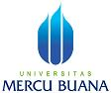

TOPIK PEMBAHASAN

“*Smart Web for Smart Living”*

**Mata Kuliah :**

**Dosen Pengampu :**

**Dosen Tamu :**

PROGRAM STUDI TEKNIK INFORMATIKA

FAKULTAS ILMU KOMPUTER

JUNI 2018

# LEMBAR PENGESAHAN

**Penanggung Jawab**

**Ketua Pelaksana**

( )

**Mengetahui,**

**Dosen Pengampu Mata Kuliah Ketua Program Studi**

**Kapita Selekta Teknik Infomtika**

( ) ( )

# DAFTAR ISI

[DAFTAR ISI ii](#_Toc501036617)

[BAB 1 PENDAHULUAN 3](#_Toc501036618)

[1.1. Judul Kegiatan 3](#_Toc501036619)

[1.2. Latar Belakang 3](#_Toc501036620)

[1.3. Tujuan 3](#_Toc501036621)

[1.4. Khalayak Sasaran 3](#_Toc501036622)

[BAB 2 METODE PELAKSANAAN 4](#_Toc501036623)

[2.1. Metode Kegiatan 4](#_Toc501036624)

[2.2. Susunan Panitia 4](#_Toc501036625)

[2.3. Susunan Acara 4](#_Toc501036626)

[2.3.1. Seminar Sesi Pagi 4](#_Toc501036627)

[2.3.2. Seminar Sesi Siang 5](#_Toc501036628)

[2.4. Pembicara 5](#_Toc501036629)

[BAB 3 ANGGARAN KEGIATAN 6](#_Toc501036630)

# PENDAHULUAN

## Judul Kegiatan

Kegiatan ini mengusulkan tema “*Creating Startup, Developing Connection*”.

## Latar Belakang

Presiden Jokowi langsung mencanangkan visi agar Indonesia bisa menjadi “The Digital Energy of Asia”. Demi mendukung hal tersebut, Kementerian Komunikasi dan Informatika (Kemenkominfo) bersama Kibar pada tanggal 17 Juni 2016 yang lalu meluncurkan [Gerakan Nasional 1.000 Startup Digital](https://www.kominfo.go.id/content/detail/7684/siaran-pers-no45hmkominfo062016-tentang-gerakan-nasional-1000-startup-digital-gotong-royong-wujudkan-solusi-di-era-informasi/0/siaran_pers" \t "_blank). Dengan program tersebut, Kemenkominfo berharap bisa melahirkan 1.000 *startup* pada tahun 2020, dengan total valuasi yang mencapai US$10 miliar (sekitar Rp133 triliun). Program ini rencananya akan hadir di sepuluh kota besar di Indonesia, yaitu Jakarta, Bandung, Surabaya, Yogyakarta, Semarang, Malang, Medan, Bali, Makassar, dan Pontianak.

Seperti dikutip dari [Tech In Asia Indonesia](https://id.techinasia.com/prediksi-perkembangan-startup-indonesia-2018), Vice President Sequoia Capital, Pieter Kemps mengungkapkan bahwa tahun 2017 merupakan tahun dari gelombang pertama perkembangan startup di Indonesia. Di tahun 2017, startup yang bersifat komoditas umum seperti *marketplace,* transportasi dan travel tumbuh pesat. Terbukti peraih status unicorn pada hingga tahun 2017 ditempati oleh startup-startup disektor tersebut dan menjadi sangat dominain.

Kemungkinan, gelombang kedua yang siap datang yang dimaksud adalah investasi untuk startup-startup lain dibidang yang saat ini masih belum banyak berkembang di Indoensia namun memiliki potensi untuk berkembang. Seperti yang diungkapkan oleh Business Development Golden Gate VC, Dea Sujadi yang menjelaskan bahwa startup di bidang *health care,*teknologi agrikultur, dan teknologi pendidikan adalah startup-startup yang harus lebih banyak muncul.

Melihat perkembangan startup yang begitu pesat, menjadi perhatian kami selaku salah satu program studi yang bergerak di bidang Sistem Informasi dan sudah menerapkan kurikulum yang mendukung pembuatan startup bagi mahasiswanya. Oleh karena itu kami bermaksud mengadakan seminar ini agar mahasiswa dapat memperkaya ilmu-ilmu dari para praktisi yang sudah mumpuni di bidang Startup.

## Tujuan

Seminar ini bertujuan untuk memberikan arahan, pengetahuan dan wawasan mengenai:

1. Memberikan ide - ide pembuatan startup
2. Memberikan pengetahuan mengenai langkah-langkah yang harus dipersiapkan untuk mengembangkan bisnis startup
3. Memberikan pengetahuan mengenai membangun koneksi di bisnis startup

## Khalayak Sasaran

Khalayak sasaran dari kegiatan ini secara khusus adalah mahasiswa Program Studi Sistem Informasi dan mahasiswa Fakultas Ilmu Komputer pada umumnya. Target jumlah peserta kegiatan ini adalah sebanyak 600 peserta.

# METODE PELAKSANAAN

## Metode Kegiatan

Kegiatan ini terdiri dari seminar mahasiswa yang dilaksanakan Tower Lt. 7 dengan penyampaian oleh praktisi atau professional yang membahas mengenai pekerjaan professional di bidang IT dan mengenai pekerjaan IT yang sesuai dengan generasi milenial saat ini.

## Susunan Panitia

*Penanggung Jawab:*

* Dekan Fakultas Ilmu Komputer: Dr. Harwikarya

*Pengarah dan Ketua Pelaksana:*

* Ketua Program Studi Sistem Informasi: Handrie Noprisson, ST. M.Kom

*Acara*:

* Wachyu Hari Haji, S.Kom, MM
* Anita Ratnasari, S.Kom, M.Kom
* Handrie Noprisson, ST. M.Kom
* Hendra Prastiawan, SSI, MT
* Riad Sahara, SSI, MT

## Waktu dan Tempat

Hari/Tanggal : Sabtu, 30 Juni 2018

Waktu : 08.00 – 11.30

## Susunan Acara

**Sabtu, 23 Desember 2017**

|  |  |  |
| --- | --- | --- |
| **Waktu** | **Acara** | **Tempat** |
| 08.00-08.30 | Pendaftaran | Tower |
| 08.30-09.00 | Sosialisasi kurikulum |
| 09.00-09.30 | Kata sambutan |
| 09.30-10.00 | Pemaparan seminar |
| 11.30- 12.00 | Penutupan |

## Pembicara

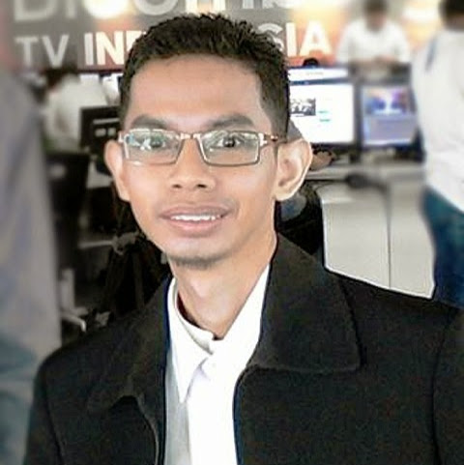

Tesar Sandikapura (CEO and Founder at liteBIG)



Mada Azhari (Founding Partner etanee.id)

# ANGGARAN KEGIATAN

Anggaran kegiatan yang diusulkan dalam kegiatan Seminar Teknologi Informasi dengan judul “*Creating Startup, Developing Connection*” dapat dilihat pada Tabel 3.1 berikut ini.

Tabel 3.1 Angaran Kegiatan

|  |  |  |  |  |  |
| --- | --- | --- | --- | --- | --- |
| No | Jenis | Unit | Volume | Harga | Jumlah |
| 1 | Honor Pembicara | Orang | 1 | Rp 750.000 | Rp 750.000 |
| **Pengajuan Dana** | | | | | **Rp 750,000** |

Pengajuan Anggaran Kegiatan Prodi sejumlah Rp. 750.000; (mata anggaran 5.1.2.1.03) dengan nama mata anggaran Kuliah Tamu / Kuliah Umum